**实验五 小鼠血清、肝脏和肌肉中甘油三酯含量的测定**

一、实验目的

1. 学习甘油三酯的检测方法；

2. 比较小鼠血清、肝脏和骨骼肌中甘油三酯的差异。

二、实验原理

用提取液提取 TG，脂蛋白酯酶水解 TG 生成甘油和脂肪酸（FFA），甘油与ATP在甘油激酶和磷酸甘油氧化酶催化下生成 H2O2，过氧化物酶催化H2O2氧化 4-氨基安替比林（4-AAP）和对氯酚，生成红色醌类化合物，在 500 nm 处有最大吸收峰。

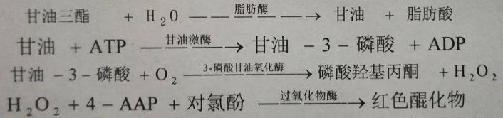

生成的红色醌类化合物颜色的深浅与甘油三酯的含量成正比，分别测定标准管和样本管的吸光度，可计算样本中甘油三酯的含量。

三、试剂和器材

试剂：

提取液：0.9%生理盐水（如组织为高脂样本，提取液采用异丙醇或无水乙醇）

甘油三酯标准品：2.26mmol/L

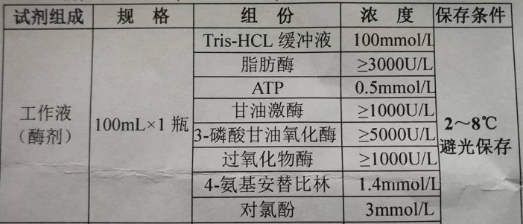

器材：

可见分光光度计、台式离心机、可调式移液枪、1mL 玻璃比色皿、研钵、剪刀、镊子和冰块

实验动物：5周龄小鼠

四、实验方法

1. 样品处理

1）血清样品：采用断头采血法，左手拇指和食指握住小鼠颈部，小鼠头部朝下，用利剪在头颈中间处迅速剪断，血压流入EP管中，37℃水浴30分钟待血液凝固后取血清，用生理盐水稀释10倍进行检测。3次技术重复。

2）肝脏、肌肉组织中 TG 的提取：解剖小鼠采集肝脏和后肢肌肉组织，按照组织质量（g）∶提取液体积(mL)为 1：10 的比例（称取约 0.1g 组织，加入 1mL 提取液）进行冰浴匀浆，5000g，4℃离心10min，取上清即TG待测液。3次技术重复

2. 指标检测

1）分光光度计预热 30min，调节波长到 500 nm。

2）按照表中空白管、标准管和样本管的要求在EP管中加入试剂并快速混匀，37℃水浴10min，于 500 nm 波长处检测并记录吸光值。

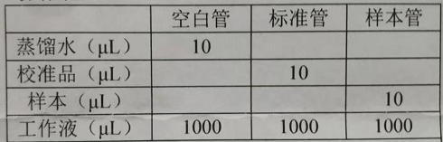

3. 计算公式：

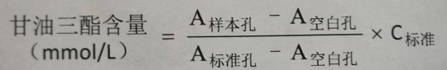

五、实验结果

六、实验分析

采用统计学分析软件，比较小鼠3种组织中甘油三酯含量的差异，作柱状图。